
Шеховцов Виктор Анатольевич. Частный преподаватель ИМШ «INTERAKTIV».
http:/www./interaktiv-2010.narod.ru/

Решения одного из реальных вариантов ГИА-2010
по математике.

Материал для ознакомления взят с сайта http://www.ctege.org/

- В таблице приведены нормативы по бегу на 30 м. для учащихся 9 класса. Оцените результат девочки, пробежавшей эту дистанцию за 5,92 с.

 | Мальчики |  |  | Девочки
Отметка | «5» | «4» | «3» | «5» | «4» | «3»
Время, с | 4,6 | 4,9 | 5,3 | 5,0 | 5,5 | 5,9
- Отметка «5»
- Отметка «4»
- Отметка «3»
- Норматив не выполнен
Решение. Так как нормативы приведены с точностью до десятой доли секунды, то результат девочки следует округлить до десятых: $5,\text{92}≈5,9\text{.}$ Поэтому отметка «3». Пояснение: при результатах больше, либо равных 5,95 с – норматив не выполнен.
ОТВЕТ: 3).

- Площадь земель в фермерском хозяйстве распределена следующим образом: пастбища занимают 14 га, пашни – 10 га. Какой примерно процент площади занимают пастбища?
  - 58%
  - 171%
  - 0,58%
  - 1,4%

Решение.
Общая площадь земель в хозяйстве равна 14 + 10 = 24 га. Составим и решим пропорцию:
$$\begin{aligned}\text{24}\text{га}→\text{100}\text{\%,} \\ \text{14}\text{га}→х\text{\%,} \\ \frac{\text{24}}{\text{14}}=\frac{\text{100}}{х}, х=\frac{\text{14}⋅\text{100}}{\text{24}}=\frac{7⋅\text{100}}{\text{12}}=\frac{7⋅\text{25}}{3}=\text{58}\frac{1}{3}≈\text{58}\text{\%}\text{.}\end{aligned}$$
ОТВЕТ: 1).

- Какое из чисел $\sqrt{\text{1600}},\sqrt{1,6},\sqrt{0,\text{16}}$ - является иррациональным?
$$\begin{aligned}1) \sqrt{\text{1600}} \\ 2) \sqrt{1,6} \\ 3) \sqrt{0,\text{16}} \\ 4) \text{ни} \text{одно} \text{из} \text{чисел}\end{aligned}$$
Решение.
Если число под знаком квадратного корня не является квадратом рационального числа, то корень квадратный из этого числа – есть число иррациональное. В данном случае проблема разрешима следующим образом:
$$\begin{aligned}\sqrt{\text{1600}}=\sqrt{\text{16}⋅\text{100}}=\sqrt{\text{16}}⋅\sqrt{\text{100}}=4⋅\text{10}=\text{40}−\text{рациональное}, \\ \sqrt{1,6}=\sqrt{\text{16}⋅0,1}=4\sqrt{0,1}−\text{иррациональное}, \\ \sqrt{0,\text{16}}=\sqrt{\text{16}⋅0,\text{01}}=4⋅0,1=0,4−\text{рациональное}\text{.}\end{aligned}$$
ОТВЕТ: 2).

- Вычислите значение выражения $\text{80}−2х^{2}+0,4х^{3}, \text{при} х=−\text{10}\text{.}$
Ответ:______________

Решение.
$$\begin{aligned}\text{При} х=−\text{10}, \\ \text{80}−2х^{2}+0,4х^{3}=\text{80}−2⋅{\left(−\text{10}\right)}^{2}+0,4⋅{\left(−\text{10}\right)}^{3}= \\ \text{80}−2⋅\text{100}−0,4⋅\text{1000}=\text{80}−\text{200}−\text{400}=\text{80}−\text{600}=−\text{520}\text{.}\end{aligned}$$
ОТВЕТ: -520.

- Составьте выражение для вычисления заштрихованной части прямоугольника.
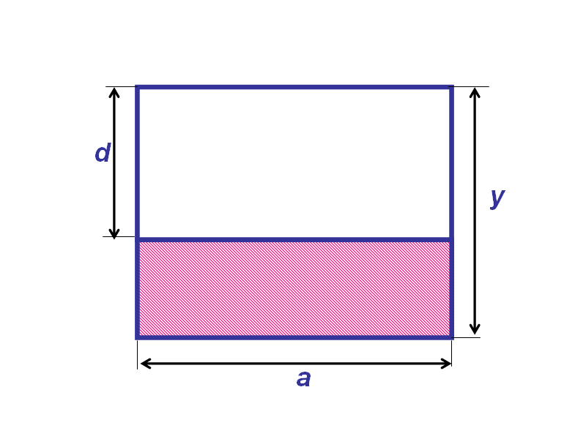
Ответ:____________________

Решение.
Длина заштрихованного прямоугольника равна a , ширина y – d. Поэтому его площадь равна a(y-d).

- Какое из выражений равно степени $7^{k−1}$?
$$\begin{aligned}1) 7^{k}−7 \\ 2)\frac{7^{k}}{7} \\ 3)\frac{7^{k}}{7^{−1}} \\ 4) {\left(7^{k}\right)}^{−1}\end{aligned}$$

Решение.
$$\begin{aligned}7^{k}−7=7⋅\left(7^{k−1}−1\right), \\ \frac{7^{k}}{7}=7^{k−1}, \frac{7^{k}}{7^{−1}}=7^{k−(−1)}=7^{k+1}, \\ {\left(7^{k}\right)}^{−1}=7^{−k}\text{.}\end{aligned}$$
ОТВЕТ: 2).

- Упростите выражение $\frac{a}{\text{ab}−b^{2}}:\frac{a^{2}}{a^{2}−2\text{ab}+b^{2}}\text{.}$
Ответ:___________

Решение.
$$\begin{aligned}\frac{a}{\text{ab}−b^{2}}:\frac{a^{2}}{a^{2}−2\text{ab}+b^{2}}=\frac{a}{\text{ab}−b^{2}}⋅\frac{a^{2}−2\text{ab}+b^{2}}{a^{2}}= \\ \frac{a{\left(a−b\right)}^{2}}{\left(\text{ab}−b^{2}\right)a^{2}}=\frac{{\left(a−b\right)}^{2}}{b\left(a−b\right)a}=\frac{a−b}{\text{ab}}\text{.}\end{aligned}$$

ОТВЕТ: $\frac{a−b}{\text{ab}}$.

- В каком случае преобразование выполнено неверно?

$$\begin{aligned}1) (a−b)(b−c)=−(a−b)(c−b) \\ 2) a−(b+c)=a−b−c \\ 3) −(−a)b(−c)=\text{abc} \\ 4) (a+b)(b−a)=b^{2}−a^{2}\end{aligned}$$

Решение.
Можно просто преобразовать одну из частей равенства и если получается другая часть, то преобразование выполнено верно.
$$\begin{aligned}−(a−b)(c−b)=(a−b)(b−c) −\text{верно}, \\ a−(b+c)=a−b−c −\text{верно}, \\ −(−a)b(−c)=\text{ab}(−c)=−\text{abc}≠\text{abc}, \\ (a+b)(b−a)=(b+a)(b−a)=b^{2}−a^{2} −\text{верно}\text{.}\end{aligned}$$
ОТВЕТ: 3).

- Решите уравнение $5−4(2х−1)=7−4х\text{.}$
Ответ:__________.

Решение.
$$\begin{aligned}5−4(2x−1)=7−4x, \\ 5−8x+4=7−4x, \\ −8x+9=7−4x, \\ −8x+4x=7−9, \\ −4x=−2, x=−2:(−4)=\frac{−2}{−4}=\frac{1}{2}=0,5\text{.}\end{aligned}$$
ОТВЕТ: 0,5.

- Окружность, изображённая на рисунке, задаётся уравнением $x^{2}+y^{2}=\text{17},$ а прямая – уравнением $y=− 4x\text{.}$Вычислите координаты точки В.

Ответ:_____________

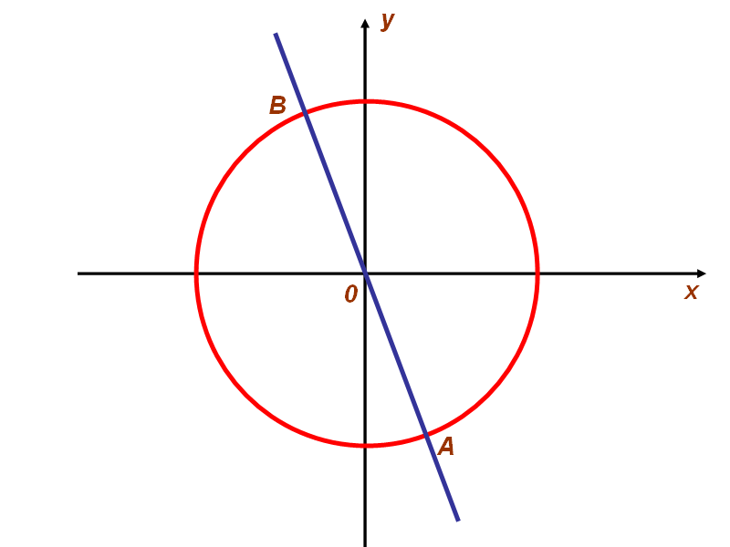
Решение.
Составим и решим систему уравнений:
$$\begin{aligned}\begin{aligned}\left\{x^{2}+y^{2}=\text{17} | \right.\end{aligned} \\ \end{aligned}$$
ОТВЕТ: (-1;4).

- Прочитайте задачу:
«Скорость мотоциклиста на 36 км/ч больше скорости велосипедиста. Расстояние от города до посёлка велосипедист проезжает за 6 часов, а мотоциклист за 2 часа. Какова скорость мотоциклиста?»
Пусть скорость мотоциклиста х км/ч. Какое уравнение соответствует условию задачи?
$$\begin{aligned}1) 2x=6(x+\text{36}) \\ 2) 6x=2(x+\text{36}) \\ 3) 2x=6(x−\text{36}) \\ 4) 6x=2(x−\text{36})\end{aligned}$$

Решение.
Составим таблицу по условию задачи.
S = vt | v(км/ч) | t(ч) | S(км)
Велосипедист | x-36 | 6 | 6(x-36)
Мотоциклист | x | 2 | 2x
По условию задачи мотоциклист и велосипедист проехали одинаковое расстояние от города до посёлка, поэтому имеем уравнение: $2x=6(x−\text{36})\text{.}$
ОТВЕТ: 3).

- Три последовательности, среди которых есть арифметическая прогрессия и геометрическая прогрессия, заданы несколькими первыми членами. Укажите для каждой последовательности соответствующее ей утверждение.

ПОСЛЕДОВАТЕЛЬНОСТИ УТВЕЖДЕНИЯ

- $\begin{aligned}А) 1;8;\text{27};\text{81};\text{.}\text{.}\text{.} \\ Б) 2;6;\text{10};\text{14};\text{.}\text{.}\text{.} \\ B) \frac{1}{8};\frac{1}{4};\frac{1}{2};1;\text{.}\text{.}\text{.}\text{.}\end{aligned}$Последовательность является арифметической прогрессией;
- Последовательность является геометрической прогрессией;
3. Последовательность
не является ни арифмети-
ческой ни геометрической
прогрессией.
Ответ:
А | Б | В

Решение.
В арифметической прогрессии разность между соседними членами постоянна. Этому условию отвечает последовательнось Б): $6−2=\text{10}−6=\text{14}−\text{10}=4\text{.}$
В геометрической прогрессии частное соседних членов постоянно. Этому условию отвечает последовательность В):$\frac{1}{4}:\frac{1}{8}=\frac{1}{2}:\frac{1}{4}=1:\frac{1}{2}=2\text{.}$ Члены последовательности А) не подходят ни под определение геометрической, ни под определение арифметической прогрессии.

ОТВЕТ:
А | Б | В
3 | 1 | 2

- Решите неравенство $x^{2}−3x−4>0\text{.}$

Ответ:___________

Решение.
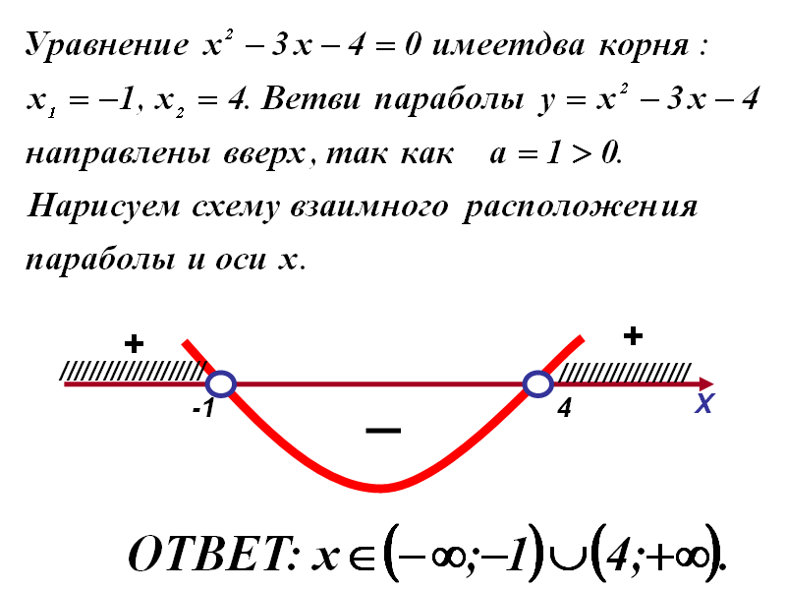

- На координатной прямой отмечены числа a, b, c.

a
b
c
a
b
c

Какая из разностей a - b, a - c, с – b положительна?
- a – b, 2) a – c, 3) c – b, 4) ни одна из них.

Решение.
На координатной прямой большее из двух чисел расположено правее. Поэтому: $a−b<0, a−c<0, c−b>0\text{.}$
ОТВЕТ: 3).

15. Укажите прямую, которая не имеет общих точек с графиком функции $y=−x^{2}−4\text{.}$
$\begin{aligned}1)y=−\text{10} \\ 2)y=−\text{15} \\ 3)y=−4 \\ 4)y=0\end{aligned}$
Решение.
Проще всего решить графически.
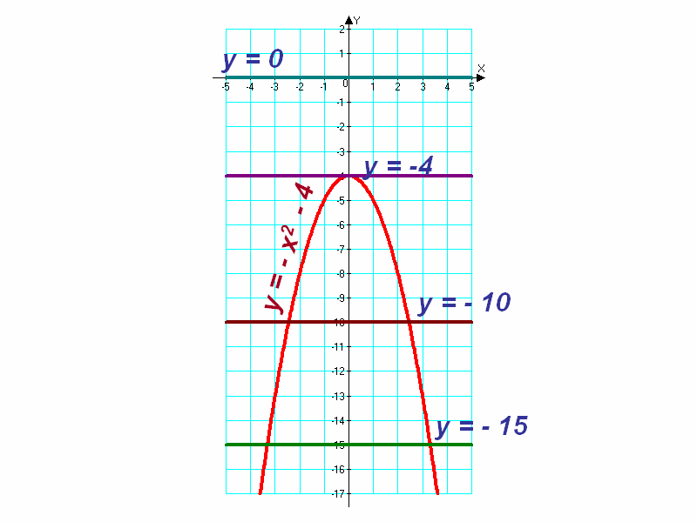
Очевидно, что только прямая y = 0 не имеет общих точек с графиком функции y = - x² – 4. ОТВЕТ: 4).
Второй способ (для тех, кому лень чертить).
Возможно также чисто аналитическое решение. Составляем квадратные уравнения и выясняем имеют ли они корни.

$$\begin{aligned}1) −x^{2}−4=−\text{10}, x^{2}=6>0, \text{корни} \text{есть}, \\ 2) −x^{2}−4=−\text{15}, x^{2}=\text{11}>0, \text{корни} \text{есть}, \\ 3) −x^{2}−4=−4, x^{2}=0 \text{корень} \text{есть}, \\ 4) −x^{2}−4=0, x^{2}=−4 \text{корней} \text{нет}\text{.}\end{aligned}$$
ОТВЕТ: 4).

- Две группы туристов – А и Б – вышли с турбазы «Южная» и пошли по одному и тому же маршруту до турбазы «Северная». На рисунке изображены графики их движения. Какая из двух групп потратила меньше времени на первые 12 км пути и на сколько часов?
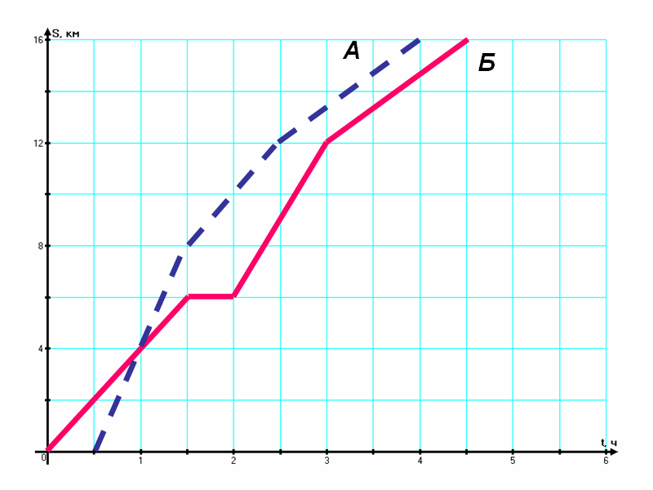
Решение.
Группа А начала движение в момент времени равный 0 ч 30 мин и в 12 км от базы «Южная» была в 2 ч 30 мин. То есть время прохождения равно 2 ч. Группа Б этот же путь прошла с 0 ч до 3 ч 00 мин. То есть её время прохождения равно 3 ч. То есть на первые 12 км пути группа А затратила на 1 ч меньше, чем группа Б.

- Из 500 мониторов, поступивших в продажу, в среднем 15 не работают.
Какова вероятность того, что случайно купленный монитор работает?
Оввет___________

Решение.
Обозначим событие А – случайно купленный монитор работает. Согласно классическому определению вероятности события:
$$\begin{aligned}P(A)=\frac{m}{n}, \\ n− \text{общее} \text{число} \text{возможных} \text{исходов}, \\ m− \text{число} \text{исходов}, \text{благоприятствующих} \text{событию} А\text{.} \\ P(A)=\frac{\text{500}−\text{15}}{\text{500}}=\frac{\text{485}}{\text{500}}=\frac{\text{97}}{\text{100}}=0,\text{97}\text{.}\end{aligned}$$
ОТВЕТ: 0,97.

- Записана стоимость (в рублях) пачки сливочного масла «Неженка» в магазинах микрорайона: 26, 32, 31, 33, 24, 27, 37. На сколько отличается среднее арифметическое этого набора чисел от его медианы?
Ответ:____________

Решение.
Упорядочим данный набор чисел по возрастанию: 24, 26, 27, 31, 32, 33, 37. Так как число элементов ряда нечётное, то медиана – это значение, занимающее середину числового ряда. То есть M = 31. Вычислим среднее арифметическое этого набора чисел. $\begin{aligned}a=\frac{\text{Сумма} \text{всех} \text{чисел} \text{набора}}{\text{количество} \text{чисел} в \text{наборе}}=\frac{\text{24}+\text{26}+\text{27}+\text{31}+\text{32}+\text{33}+\text{37}}{7}= \\ =\frac{\text{210}}{7}=\text{30}, M−a=\text{31}−\text{30}=1\text{.}\end{aligned}$
ОТВЕТ: 1.

- Запишите уравнение прямой, параллельной прямой y = 4x – 5, и прояходщей через точку С (4;9).

Решение.
Угловые коэффициенты параллельных прямых являются равными. Уравнение вида $y=4x+b$ описывает все прямые в плоскости xOy, параллельные прямой $y=4x\text{.}$ Для вычисления параметра b нужно подставить в уравнение $y=4x+b$ координаты точки С.
$$\begin{aligned}y=4x+b, C(4;9)⇒9=4⋅4+b, \\ b=9−\text{16}=−7\text{.} \\ y=4x−7\text{.}\end{aligned}$$
ОТВЕТ: $y=4x−7$

Графическая иллюстрация результата имеет следующий вид:
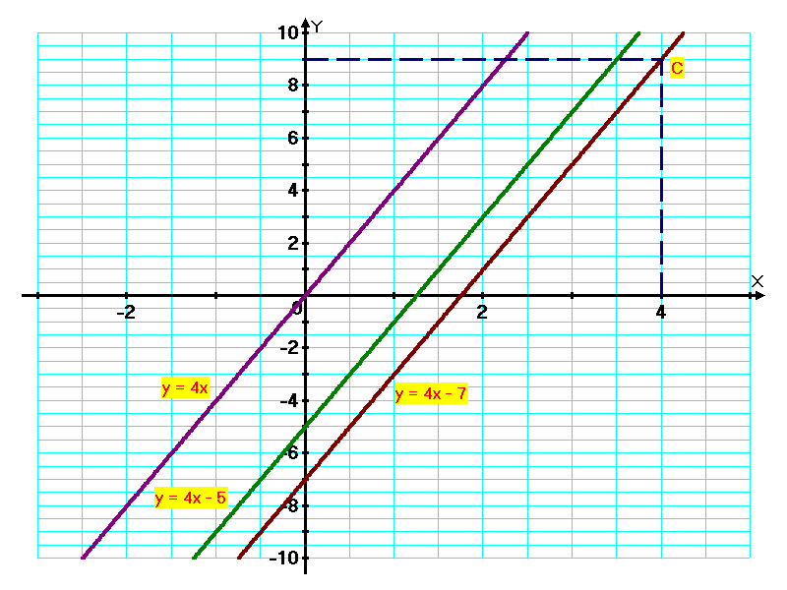
- Упростите выражение
$$\left(\frac{1}{b^{3}−b^{2}}+\frac{b+1}{b^{2}}\right):\left(\frac{b+1}{b−1}−\frac{b−1}{b+1}−\frac{4}{1−b^{2}}\right)$$
Решение.
$$\begin{aligned}\left(\frac{1}{b^{2}\left(b−1\right)}+\frac{b+1}{b^{2}}\right):\left(\frac{{\left(b+1\right)}^{2}−{\left(b−1\right)}^{2}}{b^{2}−1}+\frac{4}{b^{2}−1}\right)= \\ \left(\frac{1}{b^{2}\left(b−1\right)}+\frac{\left(b+1\right)\left(b−1\right)}{b^{2}\left(b−1\right)}\right):\frac{b^{2}+2b+1−b^{2}+2b−1+4}{b^{2}−1}= \\ \frac{1+b^{2}−1^{2}}{b^{2}\left(b−1\right)}:\frac{4b+4}{b^{2}−1}=\frac{1}{b−1}⋅\frac{b^{2}−1}{4(b+1)}=\frac{(b−1)(b+1)}{4(b−1)(b+1)}=\frac{1}{4}\text{.}\end{aligned}$$

ОТВЕТ: $\frac{1}{4}\text{.}$

- Дана система уравнений
$$\begin{aligned}\left\{x+3y=1 | \right.\left\{3x−y=\text{13} | \right.\end{aligned}$$
При каком значении р эта система имеет решение?

Решение.
Каждое из уравнений данной системы описывает прямую линию в плоскости xOy.
Если эта система имеет решение, то все три прямые имеют общую точку. Пусть M(x;y) – точка пересечения первых двух прямых. Найдём её координаты, решив систему:
$$\begin{aligned}\begin{aligned}\left\{x+3y=1 | \right.\end{aligned} \\ \end{aligned}$$
Подставив координаты точки М в третье уравнение системы, вычислим значение р.
$$\begin{aligned}x−2y=p, M(4:−1),⇒4−2⋅(−1)=p, \\ p=6\text{.}\end{aligned}$$
ОТВЕТ: 6.
Геометрическая иллюстрация.
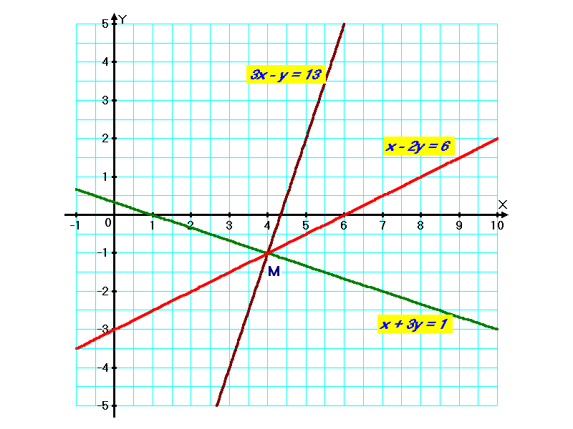

- Укажите все целые числа, которые не принадлежат области определения выражения$\sqrt{x^{2}+7x+\text{12}}+\sqrt{x^{2}−9}\text{.}$

Решение.
Так как квадратный корень определён только для неотрицательных чисел, то область определения данного выражения является решением следующей системы неравенств.
$$\begin{aligned}\left\{x^{2}+7x+\text{12}≥0 | \right.\end{aligned}$$
Решение системы удобно искать графически.

- 4
- 3
3
х
/////////////
/////////////////
//////////////////////
/////////////////
$$x∈(−∞;−4]∪\left\{−3\right\}∪[3;∞)$$

Следовательно, целые числа, не входящие в область определения – это: -2, -1, 0, 1, 2.
ОТВЕТ: -2, -1, 0, 1, 2.

- Из турбазы в одном направлении выходят три туриста с интервалом 30 мин. Первый идёт со скоростью 3 км/ч, второй со скорость 4 км/ч. Третий турист догоняет первого, а ещё через 30 мин. догоняет второго. Найдите скорость третьего туриста.

Решение.
В момент старта третьего туриста, первый уже будет находиться в 3 км от турбазы. Пусть скорость третьего туриста равна х км/ч, тогда скорость сближения первого и третьего туристов равна (х – 3) км/ч. Поэтому третий турист догонит первого в момент времени равный $t_{1}=\frac{3}{x−3}ч$ после своего выхода с турбазы. В момент старта третьего туриста, второй находится от турбазы на расстоянии равном $4⋅0,5=2 \text{км}$. Скорость сближения третьего и второго туриста равна (х – 4) км/ч. Поэтому третий турист догонит второго в момент времени равный $t_{2}=\frac{2}{x−4}ч$ после своего выхода из турбазы. По условию $t_{2}−t_{1}=0,5 ч$.

Составим и решим уравнение:
$$\begin{aligned}\frac{2}{x−4}−\frac{3}{x−3}=0,5 |×2(x−4)(x−3)≠0, \\ 4(x−3)−6(x−4)=(x−4)(x−3), \\ 4x−\text{12}−6x+\text{24}=x^{2}−3x−4x+\text{12}, \\ \text{12}−2x=x^{2}−7x+\text{12}, \\ x^{2}−5x=0, x(x−5)=0, x_{1}=0, x_{2}=5\text{.}\end{aligned}$$
Первый корень не подходит по смыслу задачи, следовательно, скорость третьего туриста равна 5 км/ч.
ОТВЕТ: 5 км/ч.
Графики движения туристов полностью согласуются с полученным результатом.
